目 錄

0 JavaScript vs DOM 3

0.1 入門範例(T00-01.html) 3

1 JavaScript基本語法 6

1.1 識別字的規則 6

1.2 變數與常數宣告 6

1.2.1 變數宣告 6

1.2.2 常數宣告 7

1.3 JavaScript的資料型別 8

1.3.1 基本資料型別(Primitive Data Type) 8

1.3.2 Object 8

1.4 資料型別的轉換 9

1.4.1 字串轉換為Number 9

1.4.2 Number轉換為字串 9

1.5 運算子 10

1.5.1 算術運算子 10

1.5.2 關係運算子 11

1.5.3 邏輯運算子 11

1.5.4 條件運算子 12

1.5.5 指派運算子 12

1.6 流程控制 13

1.6.1 選擇性敘述 13

1.6.2 重複性敘述 15

1.6.3 break和continue (T01-01.html 3/3) 18

2 函式的定義 20

2.1 基本型函式 (T02-01.html 1/3) 20

2.2 函式字面值 (T02-01.html 2/3) 20

2.3 箭頭函式 (T02-01.html 3/3) 21

3 物件建立與存取 23

3.1 物件導論 23

3.1.1 建立特定類別(class)的物件的步驟 (T03-01.html 1/3-A) 23

3.1.2 建立Object類別(class)的物件的步驟 (T03-01.html 1/3-B) 23

3.2 Object Literal (T03-01.html 2/3) 25

3.3 for/in迴圈 (T03-01.html 3/3) 26

4 陣列建立與存取 28

4.1 陣列導論 (T04-01.html 1/3) 28

4.2 Array Literal (T04-01.html 2/3) 30

4.3 Array常用的方法 (T04-01.html 3/3) 30

5 事件處理 33

5.1 HTML事件處理器屬性 (T05-01.html 1/2) 33

5.2 使用JavaScript API附加事件處理器 (T05-01.html 2/2) 35

6 時間與計時器 38

6.1 Date物件 (T06-01.html 1/3) 38

6.2 setTimeout用法 (T06-01.html 2/3) 39

6.3 setInterval用法 (T06-01.html 3/3) 40

7 附錄 42

7.1 使用Chrome「開發者工具」測試與除錯 42

7.1.1 Console面板 42

7.1.2 Network面板 42

7.2 JSON 45

7.2.1 導論 45

7.2.2 JavaScript常用JSON API 45

7.3 字串(String)常用方法 47

7.3.1 str.substring(indexStart[, indexEnd]) 取子字串 47

7.3.2 str.split([separator]) 將字串切割成字串陣列 47

7.3.3 str.charAt(index) 取指定位置的單一字元的字串 47

7.3.4 str.indexOf(searchValue [, fromIndex]) 取指定子字串的位置 47

7.3.5 str.slice(beginIndex[, endIndex]) 取字串切片 48

7.3.6 使用範例 48

# JavaScript vs DOM

* DOM(Document Object Model/文件物件模型)是一個表達、存取網頁中物件的介面(API/Application Programming Interface)。
* DOM是全球資訊網協會(World Wide Web Consortium，W3C)所制定的一套標準，大部分的瀏覽器開發廠商都會遵循並採用這套標準。
* 有了DOM， JavaScript就可以和網頁上的HTML進行互動，並修改HTML內容。
* DOM將一個HTML網頁的資料結構以樹狀(tree)圖來表達，樹狀圖中的每一塊狀項目稱為節點(nodes)。
* HTML DOM樹狀圖範例

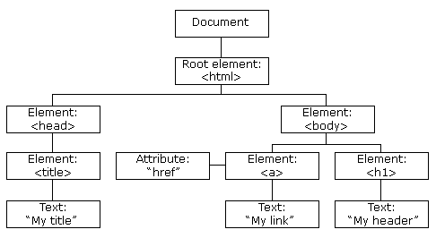

|  |
| --- |
| <html>  <head>  <title>My title</title>  </head>  <body>  <a href="t1.html">My link</a>  <h1>My header</h1>  </body>  </html> |

## 入門範例(T00-01.html)

**T00-01.html**

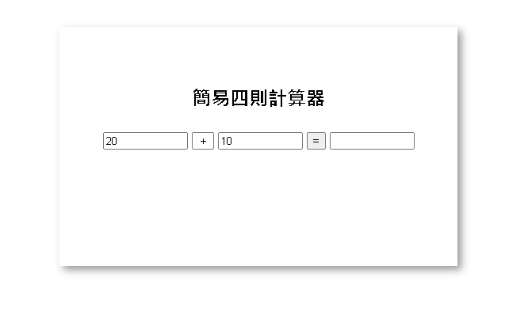

<!DOCTYPE html>

<html>

<head>

<meta charset="utf-8" />

<title>事件處理</title>

<style>

.main-box {

margin: 50px auto;

width: 400px;

height: 200px;

padding: 50px;

box-shadow: 5px 5px 10px #999;

border: 1px solid #fff;

text-align: center;

font-size: 1.3em;

}

</style>

</head>

<body>

<div class="main-box">

<div id="div3">

<h3>簡易四則計算器</h3>

<input type="text" size="10" id="number1" value="20" />

<input type="text" id="op" value="+" style="width:20px; text-align:center;" />

<input type="text" size="10" id="number2" value="10" />

<button onclick="calculate()">=</button>

<input type="text" size="10" id="result" />

</div>

<script>

function calculate() {

var s1 = document.getElementById('number1').value;

var s2 = document.getElementById('number2').value;

var n1 = parseInt(s1);

var n2 = parseInt(s2);

var op = document.getElementById('op').value;

var n3;

switch (op) {

case '+':

n3 = n1 + n2;

break;

case '-':

n3 = n1 - n2;

break;

case '*':

case 'x':

n3 = n1 * n2;

break;

case '/':

n3 = n1 / n2;

break;

default:

n3 = '運算符號無效!';

}

document.getElementById('result').value = n3;

}

</script>

</div>

</body>

</html>

# JavaScript基本語法

## 識別字的規則

* 識別字(Identifier)是一個程式碼中的字元序列(a sequence of characters)，用以定義變數(variable)、函式(function) 或屬性(property)。
* 在 JavaScript 中，識別字只能包含Unicode的字母、數字、"_"、"$"，區分大小寫但不能以數字開頭。
* 識別字不同於字串，字串是資料(data)而識別字是程式碼(code)的一部分 。

## 變數與常數宣告

### 變數宣告

* 變數乃用以暫存資料的電腦記憶體中的一塊空間。
* JavaScript的所有變數皆須宣告，變數宣告方式主要有二：
  + var var1[= value1] [, var2 [= value2]] [, ..., varN [= valueN]];
  + let var1 [= value1] [, var2 [= value2]] [, ..., varN [= valueN]];
    - var1, var2, …, varN：變數名稱。
    - value1, value2, …, valueN：變數的初始值，可以是任何合法的運算式(expression)。
  + 以var 和 let宣告變數的主要差異
    - 重複宣告
      * let變數在同一個區塊內不能重複宣告。
      * var變數在同一個區塊內則可重複宣告。
    - 可視範圍 (scope)
      * let宣告的變數具有區塊可視範圍。
      * var宣告的變數不具有區塊可視範圍，但可分成：
        + 全域變數(global variable)

A JavaScript global variable is declared outside the function or declared with window object. (var宣告的全域變數會變成window的屬性)。

It can be accessed from any function。

* + - * + 區域變數(local variable)

Local variables are variables that are defined within functions.

They have local scope, which means that they can only be used within the functions that define them.

* + 使用範例：

<script>

{

var n1 = 100; //全域變數

let n2 = 100; //區塊變數

document.write(`n1=${n1} n2=${n2}<br/>`);//print: n1=100 n2=100

//註:`${}`: 樣板字面值(Template literals)是允許嵌入運算式的字串字面值(string literals）

}

document.write(`n1=${n1}<br/>`);//print: n1=100

//document.write(`n2=${n2}<br/>`); //Uncaught ReferenceError: n2 is not defined

function f1() {

var n3 = 100; //區域變數

let n4 = 100; //區塊變數

document.write(`n3=${n3} n4=${n4}<br/>`); //print n3=100 n4=100

}

//document.write(`n3=${n3}<br/>`); //Uncaught ReferenceError: n3 is not defined

//document.write(`n4=${n4}<br/>`); //Uncaught ReferenceError: n4 is not defined

f1();

</script>

* + - 範例相關API
      * document.write(markup)

The Document.write() method writes a string of text to a document stream.(在元素內新增內容)

* + - * + Parameters

markup：A string containing the text to be written to the document.

### 常數宣告

* Constants (常數)有點像使用let所宣告的變數，具有區塊可視範圍。常數不能重複指定值，也不能重複宣告。
* 常數宣告方式：
  + const name1 = value1 [, name2 = value2 [, ... [, nameN = valueN]]];
    - nameN：常數的名稱。
    - valueN：常數的值，可以是任何合法的運算式(expression)。
* 使用範例：

const PI = 3.14159;

## JavaScript的資料型別

### 基本資料型別(Primitive Data Type)

* JavaScript支援的基本資料型別
  + 字串型別(String)
    - 字串型別代表一種字元序列，通常用來表示一組文字資料
    - 字串內每個字元對應16-bit之正整數
    - 字串型別之值須以單引號或雙引號或反引號括起來，例如"Hello"或'Hello'或`Hello`
  + 數值型別(Number)
    - Number型別之值只有64位元浮點數 (包含整數)，例如：

var n1=10;

var n2=10.5;

* + 布林型別(Boolean)
    - 布林型別之值只有true 、false
  + Null型別
    - Null型別之值只有null
    - null表示不存在的物件
  + 未定義型別(Undefined)
    - 未定義型別之值只有undefined
    - 一個被宣告而沒有初始化的變數有undefined值
* 使用範例：

<script>

var v1 = 100; //Number

var v2 = true; //Boolean

var v3 = "Hello"; //String

</script>

### Object

* JavaScript支援的另一種資料型別：Object
* 詳細說明請參考後面Object相關章節。

## 資料型別的轉換

### 字串轉換為Number

* parseInt(string, radix);
  + 標準內建函式之一
  + 能將輸入的字串轉成整數。
  + 參數
    - string

待轉成數字的字串。若 string 參數類型不是字串的話，會先將其轉成字串（相當於先執行 ToString 再執行 parseInt）空白值會被忽略。

* + - radix
      * 從 2 到 36，能代表該進位系統的數字。
      * 例如說指定 10 就等於指定十進位。
  + 回傳值
    - 藉由給定字串作轉換後的數字。
    - 若第一個字元無法轉換為數字，則回傳NaN (全域屬性)。
* parseFloat(string)
  + 標準內建函式之一
  + 能將輸入的字串轉成浮點數。
  + 參數
    - string
    - 需要被解析成為浮點數的值。
  + 回傳值
    - 給定值被解析成浮點數。如果給定值不能被轉換成數值，則回傳NaN (全域屬性)。
* 使用範例：

<script>

var v1 = "123.456";

document.write(`v1=${parseInt(v1)} v1=${parseFloat(v1)}`); // v1=123 v1=123.456

</script>

### Number轉換為字串

* obj.toString()
  + 傳回一個表示該(Number)物件的字串。
* numObj.toFixed([digits])
  + 使用定點小數表示法（fixed-point notation）來格式化數字。
  + 參數
    - digits
      * Optional.
      * The number of digits to appear after the decimal point; this may be a value between 0 and 20, inclusive, and implementations may optionally support a larger range of values.
      * If this argument is omitted, it is treated as 0.
  + 回傳值
    - 一個代表以定點小數表示法（fixed-point notation）格式化數字後的字串。
* 使用範例：

<script>

var v1 = 123.456;

document.write(`v1=${v1.toString()} v1=${v1.toFixed(2)}`); // v1=123.456 v1=123.46

</script>

## 運算子

### 算術運算子

* 算術運算子列表

var y=5;

|  |  |  |  |
| --- | --- | --- | --- |
| **運算子** | **說明** | **範例** | **結果** |
| + | Addition | x=y+2 | x=7 |
| - | Subtraction | x=y-2 | x=3 |
| * | Multiplication | x=y*2 | x=10 |
| / | Division | x=y/2 | x=2.5 |
| % | Modulus (division remainder) | x=y%2 | x=1 |
| ++ | Increment | x=++y | x=6 |
| -- | Decrement | x=--y | x=4 |

* 運算子優先順序

|  |  |
| --- | --- |
| 運算子 | 說明 |
| .  []  () | Field access  Array indexing  Function calls |
| ++  --  - (負)  !  typeof (回傳data type) | Unary operators |
| * / % | Multiplication, division, modulo division |
| + - + | Addition, subtraction, string concatenation |
| < ,<=  >, >= | Less than, less than or equal  Greater than, greater than or equal |
| ==, !=  ===, !== | Equality, inequality  Strict equality, strict inequality |
| && | Logical AND |
| || | Logical OR |
| ?: | Conditional |
| =  *OP*= | Assignment  Assignment with operation (such as += and &=) |

* 使用範例：

<script>

var v1 = 100;

var v2 = 123.45;

var v3 = v1 + 20 - v2 * 5 / 3 + "px";

document.write(v3); // -85.75px

</script>

### 關係運算子

* 關係運算子列表

var x=5

|  |  |  |
| --- | --- | --- |
| **運算子** | **說明** | **範例** |
| == | is equal to | x==5 is true  x=='5' is true |
| === | is exactly equal to (value and type) | x===5 is true x==='5' is false |
| != | is not equal | x != '5' is false |
| !== | is not exactly equal to | x !=='5' is true |
| > | is greater than | x>8 is false |
| < | is less than | x<8 is true |
| >= | is greater than or equal to | x>=8 is false |
| <= | is less than or equal to | x<=8 is true |

* 使用範例：

<script>

var v1 = 100;

var v2 = 123.45;

document.write(v1>v2<50); //true

</script>

### 邏輯運算子

* 關係運算子列表

x=6; y=3;

|  |  |  |
| --- | --- | --- |
| **運算子** | **說明** | **範例** |
| && | and | (x < 10 && y > 1) is true |
| || | or | (x==5 || y==5) is false |
| ! | not | !(x==y) is true |

* 使用範例：

<script>

var v1 = 100;

var v2 = 123.45;

document.write(v1 < v2 && v1++ != 100); //false

</script>

### 條件運算子

var lang = "CHINESE"

var greeting= (lang=="CHINESE")?"歡迎":"Welcome";

//當lang=="CHINESE"為真，則greeting被指定"歡迎"，否則greeting被指定"Welcome "

### 指派運算子

x=10; y=5;

|  |  |  |  |
| --- | --- | --- | --- |
| **運算子** | **說明** | **相當於** | **結果** |
| = | x=y |  | x=5 |
| += | x+=y | x=x+y | x=15 |
| -= | x-=y | x=x-y | x=5 |
| *= | x*=y | x=x*y | x=50 |
| /= | x/=y | x=x/y | x=2 |
| %= | x%=y | x=x%y | x=0 |

## 流程控制

### 選擇性敘述

#### if 敘述 (One-Way selection) (T01-01.html 1/3-A)

if (condition)

{

|  |
| --- |
| * condition為0、''、null、undefined、NaN時，視為false； * condition為其他值時，則視為true。 |

程式碼被執行(當條件式為true)  
 }

* 使用範例：T01-01.html 1/3-A

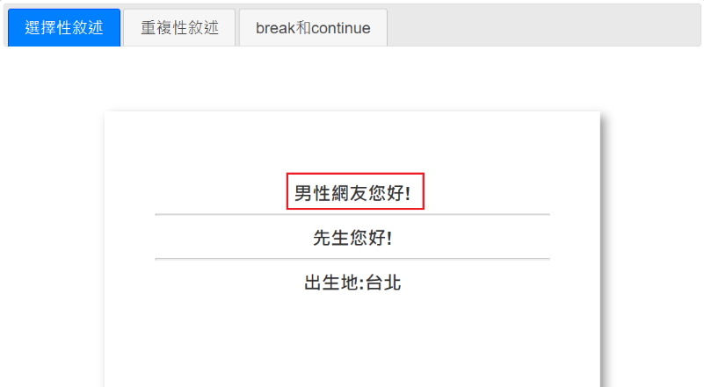

<div id="p1">

<div class="main-box">

<h3>

<script>

var gender = "Male";

if (gender == "Male") {

document.write("男性網友您好!");

}

document.write(`<hr/>`);

(略)

</script>

</h3>

</div>

</div>

#### if...else敘述 (Two-Way Selection/二選一) (T01-01.html 1/3-B)

if (condition)  
  {  
  程式碼被執行(當條件式為true)

}  
else  
{  
  程式碼被執行(當條件式為false)  
}

* 使用範例：T01-01.html 2/3

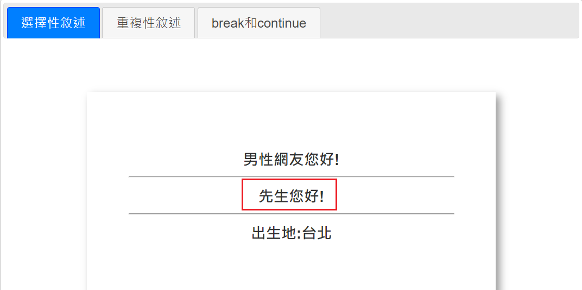

<div id="p1">

<div class="main-box">

<h3>

<script>

(略)

if (gender == "Male") {

document.write("先生您好!");

}

else {

document.write("女士您好!");

}

document.write(`<hr/>`);

(略)

</script>

</h3>

</div>

</div>

#### switch敘述 (T01-01.html 1/3-C)

switch(n)

{

case 1:

execute code block 1

break;  
 case 2:

execute code block 2

break;

default:

code to be executed if n is different from case 1 and 2

}

* 使用範例：T01-01.html 1/3-C

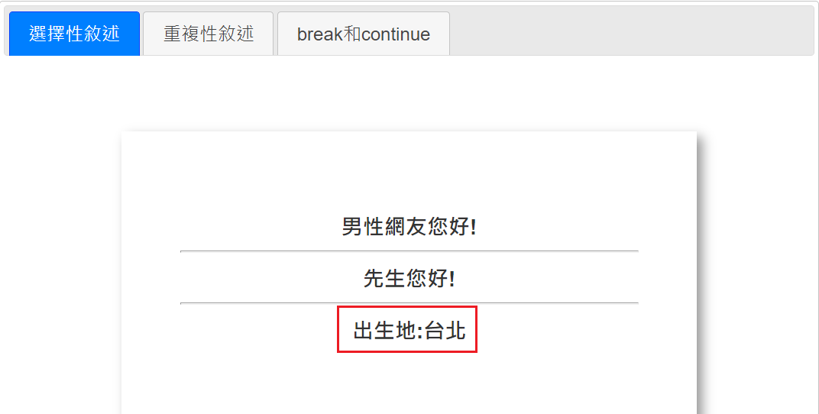

<div id="p1">

<div class="main-box">

<h3>

<script>

(略)

var birthPlace="台北";

switch (birthPlace)

{

case "台南":

document.write("出生地:台南");

break;

case "台中":

document.write("出生地:台中");

break;

case "台北":

document.write("出生地:台北");

break;

default:

document.write("出生地:N/A");

break;

}

</script>

</h3>

</div>

</div>

### 重複性敘述

#### for迴圈 (T01-01.html 2/3-A)

for ([let] v=起值**;** v<=終值**;** v=v++增值){

程式碼被執行

}

* 使用範例：T01-01.html 2/3-A

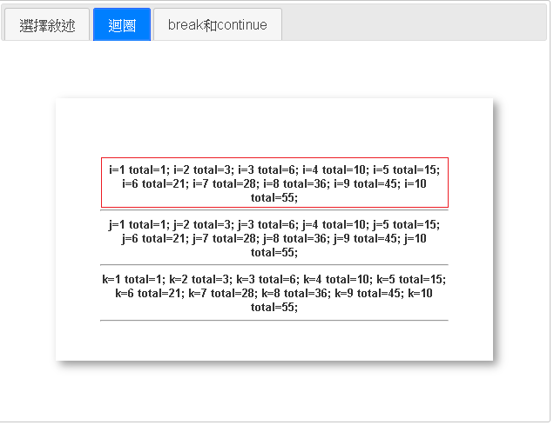

<div id="p2">

<div class="main-box">

<h5>

<script>

var s = "";

var total = 0;

for (let i = 1; i <= 10; i++) {

total += i;

s += `i=${i} total=${total};\t`;

}

document.write(`${s}<hr/>`);

(略)

</script>

</h5>

</div>

</div>

#### while迴圈 (T01-02.html 2/3-B)

while (condition) {

程式碼被執行(當條件式為true)

 }

* 使用範例：T01-01.html 2/3-B

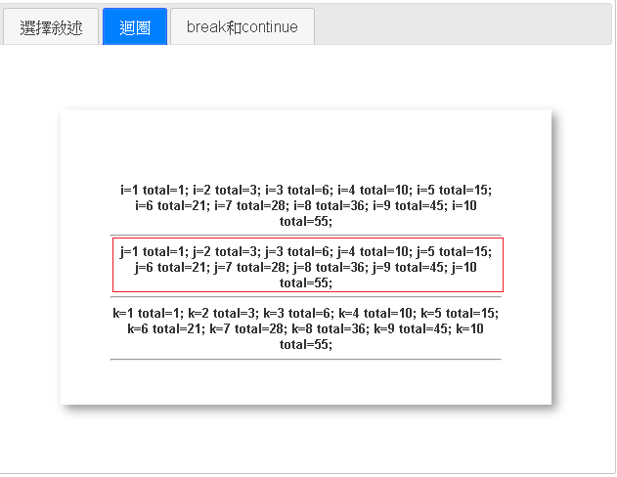

<div id="p2">

<div class="main-box">

<h5>

<script>

(略)

var s = "";

var total = 0;

var j = 1;

while (j <= 10) {

total += j;

s += `j=${j++} total=${total};\t`;

}

document.write(`${s}<hr/>`);

(略)

</script>

</h5>

</div>

</div>

#### do while迴圈 (T01-01.html 2/3-C)

do {

  程式碼被執行

 }

while (條件式/condition);

* 使用範例：T01-01.htm l2/3-C

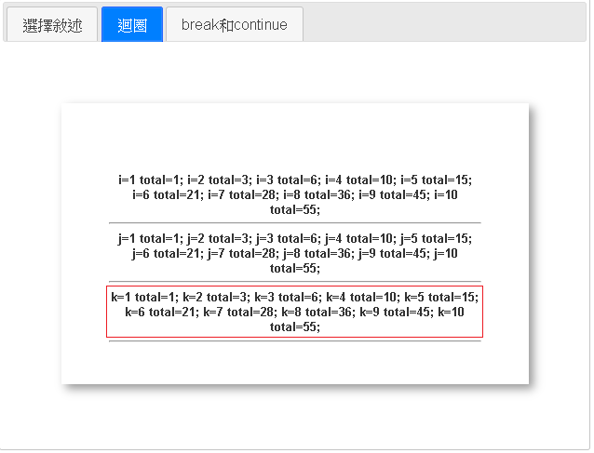

<div id="p2">

<div class="main-box">

<h5>

<script>

(略)

var s = "";

var total = 0;

var k = 1;

do {

total += k;

s += `k=${k++} total=${total};\t`;

}

while (k <= 10);

document.write(`${s}<hr/>`);

</script>

</h5>

</div>

</div>

### break和continue (T01-01.html 3/3)

* break 敘述會中斷目前的迭代或switch，並將程式流程轉到被中斷之敘述後的敘述。
* continue敘述會中斷目前的迭代，並繼續執行迴圈的下一回合迭代。
* 使用範例：T01-1.html 3/3

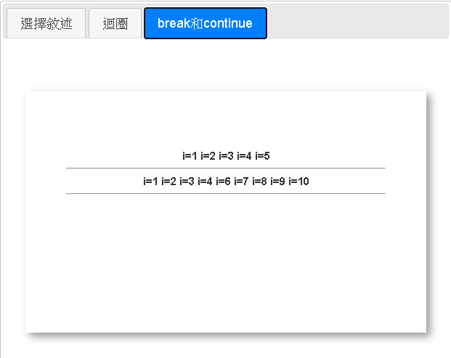

<div id="p3">

<div class="main-box">

<h5>

<script>

var s = "";

for (let i = 1; i <= 10; i++) {

if (i > 5)

break;

s += `i=${i}\t`;

}

document.write(`${s}<hr/>`);

var s = "";

for (let i = 1; i <= 10; i++) {

if (i == 5)

continue;

s += `i=${i}\t`;

}

document.write(`${s}<hr/>`);

</script>

</h5>

</div>

</div>

# 函式的定義

## 基本型函式 (T02-01.html 1/3)

* 一個基本型函式的定義由一系列的函式關鍵詞組成， 依次為：
  + 函式的名稱。
  + 包圍在括號()中，並由逗號區隔的一個函式**參數列表**(a list of parameters)。
  + 包圍在大括號{}中，用於定義函式功能的一些JavaScript敘述(statements)。
* 例如：

function greeting(message) {

console.log(`${message}`);

}

* 使用範例：T02-01.html 1/3

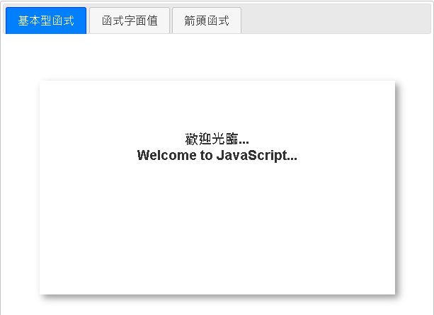

<div id="p1">

<div class="main-box">

<h3>

<script>

var s = "";

function greeting(message) {

s += `${message}<br/>`;

}

greeting("歡迎光臨...");

greeting("Welcome to JavaScript...");

document.write(`${s}`);

</script>

</h3>

</div>

</div>

## 函式字面值 (T02-01.html 2/3)

* 函式字面值(Function Literal / Function Expression)是一種匿名函式(Anonymous Function)。
* 定義函式字面值的語法：

let myFunction = function ([param1[, param2[, ..., paramN]]]) {

statements;

};

* + Parameters
    - paramN Optional
      * The name of an argument to be passed to the function.
    - statements Optional
      * The statements which comprise the body of the function.
* 使用範例：T02-01.html 2/3

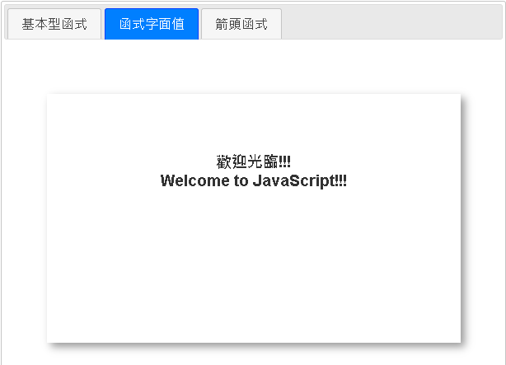

<div id="p2">

<div class="main-box">

<h3>

<script>

var s = "";

var f1 = function (message) { s += `${message}<br/>` };

f1("歡迎光臨!!!");

(function (message) { s += `${message}<br/>` })("Welcome to JavaScript!!!");

document.write(`${s}`);

</script>

</h3>

</div>

</div>

## 箭頭函式 (T02-01.html 3/3)

* 箭頭函式有比Function Literal還簡短的語法。
* 它適用於非物件方法的函式，但不能被用作建構子函式(constructor)。
* 箭頭函式也是一種匿名函式。
* 箭頭函式的結構：

( parameter-list ) => { Statement[s]; }

* + 參數只有一個時，(parameters)的小括號可以省略
  + 當主體只含一個敘述時，左右大括號可以省略(但分號也必須拿掉)
  + 左右大括號省略時，如果唯一的敘述是return value;，則return關鍵字與分號必須省略
* 使用範例：T02-01.html 3/3

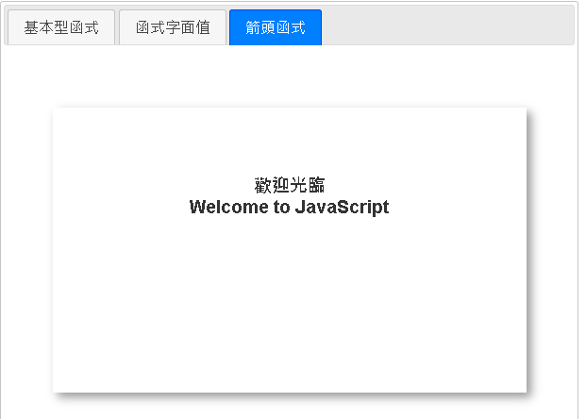

<div id="p3">

<div class="main-box">

<h3>

<script>

var s = "";

var f1 = (message) => { return `${message}<br/>`; };

var f2 = message => `${message}<br/>` ;

s += f1("歡迎光臨");

s += f2("Welcome to JavaScript");

document.write(`${s}`);

</script>

</h3>

</div>

</div>

# 物件建立與存取

## 物件導論

* JacaScript的"物件"可以與真實生活中的物件做類比，其概念可以用生活中有形的物體來做理解。
* 在JavaScript裡，"物件"是一個擁有自己的屬性(properties)、方法(methods)的獨立的實體，這些實體預設繼承了JavaScript內建的Object建構子函式的相關的屬性與方法(例如: toString()方法)。

### 建立特定類別(class)的物件的步驟 (T03-01.html 1/3-A)

* **定義建構子函式(constructor)**

function Dog(name, age) {

//定義屬性

this.name = name;

this.age = age;

//定義方法

this.cry = function () { return `${this.name}汪汪汪...`; }

}

* **使用new建立物件實體**

var dog1 = new Dog('小黑', 3);

* **存取物件的屬性與方法**

document.write(`dog1.name=${dog1.name} dog1.age=${dog1.age} dog1.cry()=${dog1.cry()}<br/>`);

### 建立Object類別(class)的物件的步驟 (T03-01.html 1/3-B)

* **使用new建立物件實體**

var o1 = new Object();

* **添加物件實體的屬性與方法**

o1.name = '小倩';

o1.age = 18;

o1.sing = function () {

return `${this.name}啦啦啦...`;

};

* **存取物件的屬性與方法**

document.write(`o1.name=${o1.name} o1.age=${o1.age} o1.cry()=${o1.sing()}<br/>`);

* 使用範例：T03-1.html 1/3

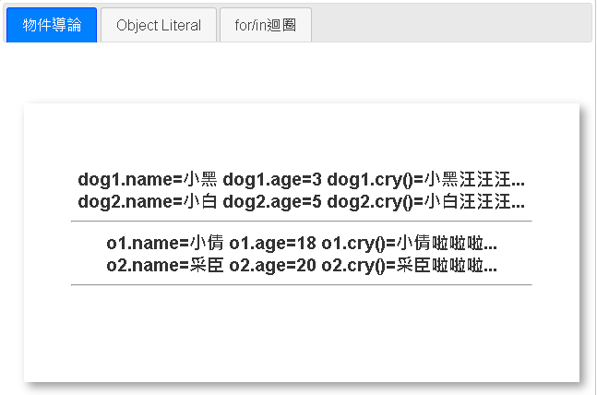

<div id="p1">

<div class="main-box">

<h3>

<script>

<script>

//A. 建立特定類別(class)的物件

//定義建構子函式(constructor)

function Dog(name, age) {

//定義屬性

this.name = name;

this.age = age;

//定義方法

this.cry = function () { return `${this.name}汪汪汪...`; }

}

//建立物件實體

var dog1 = new Dog('小黑', 3);

var dog2 = new Dog('小白', 5);

//存取物件的屬性與方法

document.write(`dog1.name=${dog1.name} dog1.age=${dog1.age}

dog1.cry()=${dog1.cry()}<br/>`);

document.write(`dog2.name=${dog2.name} dog2.age=${dog2.age}

dog2.cry()=${dog2.cry()}<hr/>`);

//------------------------------------------------//

//B. 建立Object類別(class)的物件

//建立物件實體

var o1 = new Object();

//添加物件實體的屬性與方法

o1.name = '小倩';

o1.age = 18;

o1.sing = function () {

return `${this.name}啦啦啦...`;

};

//建立物件實體

var o2 = new Object();

//添加物件實體的屬性與方法

o2.name = '采臣';

o2.age = 20;

o2.sing = function () {

return `${this.name}啦啦啦...`;

};

//存取物件的屬性與方法

document.write(`o1.name=${o1.name} o1.age=${o1.age}

o1.cry()=${o1.sing()}<br/>`);

document.write(`o2.name=${o2.name} o2.age=${o2.age}

o2.cry()=${o2.sing()}<hr/>`);

</script>

</h3>

</div>

</div>

## Object Literal (T03-01.html 2/3)

* Object Literal(Object literal/expression/initializer)合法的格式：
  + var obj1 = { name: "mary", age: 25 };
  + var obj2 = { "name": 'mary', "age": 25 };
  + var obj3 = { 'name': "mary", 'age': 25 };
* 使用範例：T03-01.html 2/3

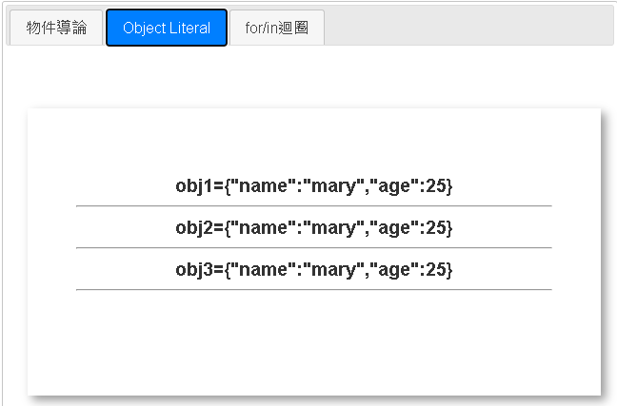

<div id="p2">

<div class="main-box">

<h3>

<script>

var obj1 = { name: "mary", age: 25 };

var obj2 = { "name": 'mary', "age": 25 };

var obj3 = { 'name': "mary", 'age': 25 };

document.write(`obj1=${JSON.stringify(obj1)}<hr/>

obj2=${JSON.stringify(obj2)}<hr/>

obj3=${JSON.stringify(obj3)}<hr/>`);

</script>

</h3>

</div>

</div>

* + JSON.stringify()方法使用說明，請參考附錄。

## for/in迴圈 (T03-01.html 3/3)

* 用於物件的for/in迴圈

for ([let] property in object) {

statement[s];

}

* 使用範例：T03-01.html 3/3

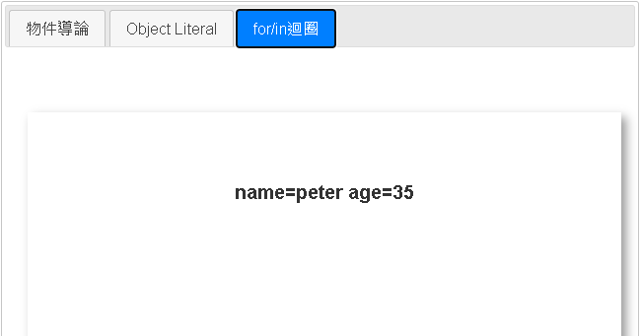

<div id="p3">

<div class="main-box">

<h3>

<script>

va r s = "";

var object = { name: "peter", age: 35 }

for (let prop in object) {

s += `${prop}=${object[prop]}\t`;

}

document.write(`${s}`);

</script>

</h3>

</div>

</div>

# 陣列建立與存取

## 陣列導論 (T04-01.html 1/3)

* JavaScript 中的Array類別被用於建構陣列。陣列為高階(high-level)、似列表(list-like)的物件。
* 陣列在Javascript 裡面並沒有固定的長度與型別。
* 建立陣列：
  + **使用Array建構子函式(constructor)：**

new Array(element0, element1[, ...[, elementN]])

new Array(arrayLength)

* + - 參數
      * elementN

JavaScript 陣列會以傳入的元素進行初始化。

* + - * arrayLength
        + 如果傳遞給Array建構函數的唯一參數是 0 和 232-1（含）之間的整數，將回傳一個新的JavaScript陣列，其長度被設定為這個數字。
        + 如果參數是任何其他數值，將拋出RangeError異常。
  + **使用Array Literal( Array expression) ：**

[element0, element1, ..., elementN]

* + - 使用範例請參考4.2。
* 以元素之索引存取特定位置之陣列元素

var arr1 = new Array(1, 2, 3);

console.log(`arr1[0]=${arr1[0]}`); //print: arr1[0]=1

* 擷取陣列的元素個數

console.log(`arr1元素個數=${arr1.length}`); //print: arr1元素個數=3

* 巡覽陣列的每個元素

var s = '';

for (let i = 0; i < arr1.length; i++) {

s += arr1[i] + '*';

}

console.log(`arr1的元素計有: ${s}`); //arr1的元素計有: 1*2*3*

s = '';

for (let i in arr1) {

s += arr1[i] + '#';

}

console.log(`arr1的元素計有: ${s}`); //arr1的元素計有: 1#2#3#

|  |
| --- |
| ** 用於陣列的for/in迴圈**  for ([let] index in array) {  statement[s];  } |

* 使用範例：T04-01.htm 1/3

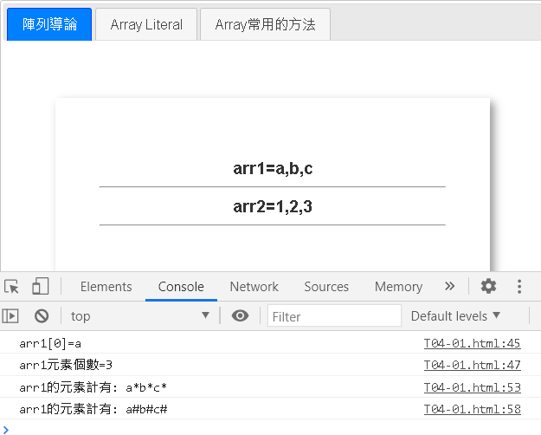

<div id="p1">

<div class="main-box">

<h3>

<script>

var arr1 = new Array("a", "b", "c");

var arr2 = new Array(3);

arr2[0] = 1

arr2[1] = 2;

arr2[2] = 3;

document.write(`arr1=${arr1.toString()}<hr/>`);

document.write(`arr1=${arr2.toString()}<hr/>`);

//以元素之索引存取特定位置之陣列元素

console.log(`arr1[0]=${arr1[0]}`); //print: arr1[0]=a

//擷取陣列的元素個數

console.log(`arr1元素個數=${arr1.length}`); //print: arr1元素個數=3

//巡覽陣列的每個元素

var s = '';

for (let i = 0; i < arr1.length; i++) {

s += arr1[i] + '*';

}

console.log(`arr1的元素計有: ${s}`); //arr1的元素計有: 1*2*3*

s = '';

for (let i in arr1) {

s += arr1[i] + '#';

}

console.log(`arr1的元素計有: ${s}`); //arr1的元素計有: 1#2#3#

</script>

</h3>

</div>

</div>

## Array Literal (T04-01.html 2/3)

* Array Literal(Array expression)合法的格式

var arr1 = [1, 2, 3];

var arr2 = ["a", "b", "c", 1, 2, 3];

var arr3 = [{name:'mary',age:25}, {name:'kitty',age:18}];

var arr4 = [];

* 使用範例：T04-01.html 2/3

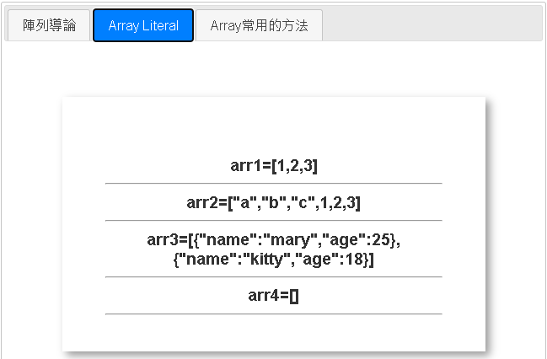

<div id="p2">

<div class="main-box">

<h3>

<script>

var arr1 = [1, 2, 3];

var arr2 = ["a", "b", "c", 1, 2, 3];

var arr3 = [{name:'mary',age:25}, {name:'kitty',age:18}];

var arr4 = [];

document.write(`arr1=${JSON.stringify(arr1)}<hr/>

arr2=${JSON.stringify(arr2)}<hr/>

arr3=${JSON.stringify(arr3)}<hr/>

arr4=${JSON.stringify(arr4)}<hr/>`);

</script>

</h3>

</div>

</div>

## Array常用的方法 (T04-01.html 3/3)

* arr.push(element1[, ...[, elementN]])
  + push() 方法會添加一個或多個元素至陣列的末端，並且回傳陣列的新長度。
  + 參數
    - elementN

欲添加至陣列末端的元素。

* + 回傳值
    - 呼叫此方法之物件的新 length 屬性值。
* arr.pop()
  + pop() 方法會移除並回傳陣列的最後一個元素。此方法會改變陣列的長度。
  + 回傳值
    - 自陣列中移除的元素；若陣列為空，則為 undefined。
* arr.join([separator])
  + join() 方法會將陣列中所有的元素連接、合併成一個字串，並回傳此字串。
  + 參數
    - separator 選擇性
      * 用來隔開陣列中每個元素的字串。
      * 如果必要的話，separator 會自動被轉成字串型態。
      * 如果未傳入此參數，陣列中的元素將預設用英文逗號（「,」）隔開(相當於arr.toString( ) )。
      * 如果 separator 是空字串，合併後，元素間不會有任何字元。
  + 回傳值
    - 一個合併所有陣列元素的字串。
    - 假如 arr.length 為 0，將回傳空字串。
* arr.slice([begin[, end]])
  + slice() 方法會回傳一個新陣列物件，為原陣列選擇之 begin 至 end（不含 end）部分的淺拷貝（shallow copy）。而原本的陣列將不會被修改。
  + 參數
    - begin 選擇性
      * 自哪一個索引（起始為 0）開始提取拷貝。
      * 假如 begin 為 undefined，則 slice 會從索引 0 開始提取。
    - end 選擇性
      * 至哪一個索引（起始為 0）之前停止提取。slice 提取但不包含至索引 end。
      * 若省略了 end，則 slice 會提取至陣列的最後一個元素（arr.length）。
      * 假如 end 大於陣列的長度，slice 會提取至陣列的最後一個元素（arr.length）。
  + 回傳值
    - 一個包含提取之元素的新陣列。
* array.splice(start[, deleteCount[, item1[, item2[, ...]]]])
  + splice() 方法可以藉由刪除既有元素並／或加入新元素來改變一個陣列的內容。
  + 參數
    - start
      * 陣列中要開始改動的元素索引（起始為 0）。
      * 若索引大於陣列長度，則實際開始的索引值會被設為陣列長度。
    - deleteCount 選擇性
      * 一個表示欲刪除的原陣列元素數量的整數。
      * 若 deleteCount 為 0 或是負數，則不會有元素被刪除。
    - item1, item2, ... 選擇性
      * 從 start 開始，要加入到陣列的元素。 如果你沒有指定任何元素，則 splice() 只會依照 start 和 deleteCount 刪除陣列的元素。
  + 回傳值
    - 一個包含被刪除的元素陣列。
    - 如果只有一個元素被刪除，依舊是回傳包含一個元素的陣列。 倘若沒有元素被刪除，則會回傳空陣列。
* 使用範例：T04-02.html 3/3

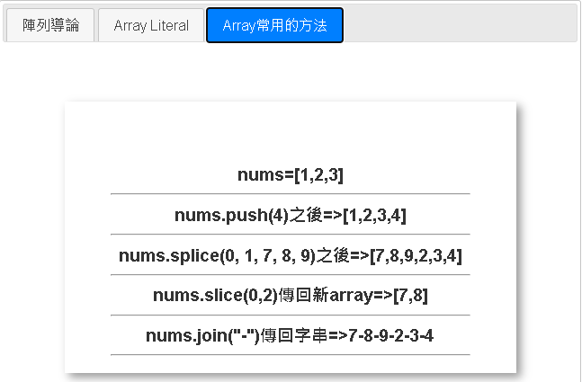

<div id="p3">

<div class="main-box">

<h3>

<script>

var nums = [1, 2, 3];

document.write(`nums=${JSON.stringify(nums)}<hr/>`);

nums.push(4);

document.write(`nums.push(4)之後=>${JSON.stringify(nums)}<hr/>`);

nums.splice(0, 1, 7, 8, 9);

document.write(`nums.splice(0, 1, 7, 8, 9)之後=>${JSON.stringify(nums)}<hr/>`);

var nums2 = nums.slice(0,2);

document.write(`nums.slice(0,2)傳回新array=>${JSON.stringify(nums2)}<hr/>`);

var s = nums.join("-");

document.write(`nums.join("-")傳回字串=>${s}<hr/>`);

</script>

</h3>

</div>

</div>

# 事件處理

## HTML事件處理器屬性 (T05-01.html 1/2)

* 許多DOM元素可被設定「接受」(accept)，或稱為「監聽 」(listen)事件，並在發生時執行處理事件的程式碼。
* 事件處理器(Event-handlers)通常會使用 EventTarget.addEventListener() 來被連結或稱為附加至各個 HTML 元素(例如 <button>、<div>、<span> 等)，且此方式一般也是用來取代舊的HTML事件處理器屬性(attributes)。
* 常見的HTML事件處理器屬性如下：
  + Window Event Attribute(應用於<body>元素)
    - onload
      * Fires after the page is finished loading
  + Form Event Attribute
    - onsubmit
      * Fires when a form is submitted
    - onblur:
      * Fires the moment that the element loses focus
    - onchange
      * Fires the moment when the value of the element is changed
    - oncontextmenu
      * Script to be run when a context menu is triggered
    - onfocus
      * Fires the moment when the element gets focus
    - oninput
      * Script to be run when an element gets user input
  + Keyboard Event Attribute
    - onkeydown
      * Fires when a user is pressing a key
    - onkeypress
      * Fires when a user presses a key
      * 當按鍵不是特殊鍵(modifier key)，例如Ctrl 、Alt……等等，會送出keypress event。
    - onkeyup
      * Fires when a user releases a key
  + Mouse Event Attribute
    - onclick
      * Fires on a mouse click on the element
    - ondblclick
      * Fires on a mouse double-click on the element
    - onmousedown
      * Fires when a mouse button is pressed down on an element
    - onmousemove
      * Fires when the mouse pointer is moving while it is over an element
    - onmouseout
      * Fires when the mouse pointer moves out of an element
    - Onmouseover
      * Fires when the mouse pointer moves over an element
    - onmouseup
      * Fires when a mouse button is released over an element
    - Onwheel
      * Fires when the mouse wheel rolls up or down over an element
* 使用範例：T05-01.html 1/2

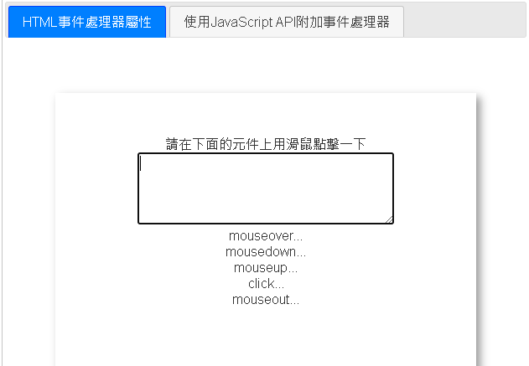

<!DOCTYPE html>

<html>

<head>

<title>事件處理</title>

<link rel="icon" href="./favicon.ico" />

<link href="stylesheets/jquery-ui/base/jquery-ui.min.css" rel="stylesheet" />

<style>

(略)

textarea {

width: 300px; height: 80px;

}

.message-pane {

width: 300px; height: 150px;

overflow: auto; margin: auto;

}

</style>

<script src="javascripts/jquery-3.6.0.min.js"></script>

<script src="javascripts/jquery-ui.min.js"></script>

<script type="text/javascript">

$(function () {

$("#tabs").tabs();

});

</script>

</head>

<body>

<div id="tabs">

<ul>

<li><a href="#p1">HTML事件處理器屬性</a></li>

<li><a href="#p2">使用JavaScript API附加事件處理器</a></li>

</ul>

<div id="p1">

<div class="main-box">

請在下面的元件上用滑鼠點擊一下

<textarea id="ta1" onmousedown="myEventHandler(event)"

onmouseup="myEventHandler(event)"

onclick="myEventHandler(event)"

onmouseover="myEventHandler(event)"

onmouseout="myEventHandler(event)"

></textarea>

<div class="message-pane" id="div1"></div>

<script>

var div1 = document.getElementById('div1');

function myEventHandler(e) {

div1.innerHTML += `${e.type}...<br/>`;

}

</script>

</div>

</div>

(略)

</div>

</body>

</html>

* + - 範例相關API
      * document.getElementById(id)

The Document method getElementById() returns an Element object representing the element whose id property matches the specified string.

Since element IDs are required to be unique if specified, they're a useful way to get access to a specific element quickly.

* + - * + Parameters

id

The ID of the element to locate. The ID is case-sensitive string which is unique within the document; only one element may have any given ID.

* + - * + Return value

An Element object describing the DOM element object matching the specified ID, or null if no matching element was found in the document.

* + - * Element.innerHTML

The Element property innerHTML gets or sets the HTML contained within the element.

* + - * + const content = element.innerHTML; (擷取元素的內容並指派給content常數)
        + element.innerHTML = htmlString; (設定元素的內容為htmlString)

## 使用JavaScript API附加事件處理器 (T05-01.html 2/2)

* target.addEventListener(type, listener [, options]);
* target.addEventListener(type, listener [, useCapture]);
  + The EventTarget method addEventListener() sets up a function that will be called whenever the specified event is delivered to the target.
  + EventTarget is a DOM interface implemented by objects that can receive events and may have listeners for them.
  + Common targets are Element, Document, and Window, but the target may be any object that supports events (such as XMLHttpRequest).
  + Parameters
    - type
      * A case-sensitive string representing the event type(事件類型) to listen for.
    - listener
      * JavaScript function.
    - options Optional
      * An options object specifies characteristics about the event listener. The available options are:
        + capture

A Boolean indicating that events of this type will be dispatched to the registered listener before being dispatched to any EventTarget beneath it in the DOM tree.

* + - * + once

A Boolean indicating that the listener should be invoked at most once after being added. If true, the listener would be automatically removed when invoked.

* + - * + passive

A Boolean which, if true, indicates that the function specified by listener will never call preventDefault(). If a passive listener does call preventDefault(), the user agent will do nothing other than generate a console warning.

* + Return value
    - Undefined
* 使用範例：T05-01.html 2/2

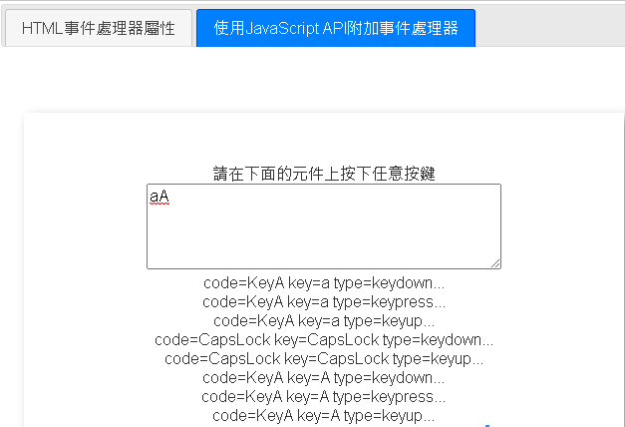

<!DOCTYPE html>

<html>

<head>

(略)

</head>

<body>

<div id="tabs">

<ul>

<li><a href="#p1">HTML事件處理器屬性</a></li>

<li><a href="#p2">使用JavaScript API附加事件處理器</a></li>

</ul>

(略)

<div id="p2">

<div class="main-box">

請在下面的元件上按下任意按鍵

<textarea id="ta2"></textarea>

<div class="message-pane" id="div2"></div>

<script>

var ta2 = document.getElementById('ta2');

var div2 = document.getElementById('div2');

ta2.addEventListener('keydown', function (event) {

div2.innerHTML += `code=${event.code}

key=${event.key} type=${event.type}...<br/>`;

//event.code: 傳回事件對應的按鍵的代碼(字串)

//event.key: 傳回事件對應的按鍵的值(字串)

});

ta2.addEventListener('keypress', function (event) {

div2.innerHTML += `code=${event.code}

key=${event.key} type=${event.type}...<br/>`;

});

ta2.addEventListener('keyup', function (event) {

div2.innerHTML += `code=${event.code}

key=${event.key} type=${event.type}...<br/>`;

});

</script>

</div>

</div>

(略)

</div>

</body>

</html>

# 時間與計時器

## Date物件 (T06-01.html 1/3)

* Date建構函式可用來建立一個 JavaScript Date 物件來指向某一個時間點。
* Date 物件是基於世界標準時間（UTC）1970 年 1 月 1 日開始的毫秒數值來儲存時間。
* 常用的Date建構函式
  + new Date();
  + new Date(year, month[, day[, hour[, minutes[, seconds[, milliseconds]]]]]);
    - 參數
      * year

表示年份的整數。當數值落在 0 到 99 之間，表示 1900 到 1999 之間的年份。

* + - * month

表示月份的整數。由 0 開始（一月）到 11 （十二月）。

* + - * day

選用。表示月份中第幾天的整數值。

* + - * hour

選用。表示小時數的整數值。

* + - * minute

選用。表示分鐘數的整數值。

* + - * second

選用。表示秒數的整數值。

* + - * millisecond

選用。表示毫秒數的整數值。

* 常用的Date物件方法
  + .getFullYear()

回傳本地時間的年份（ 以 4 位數表現）。

* + .getMonth()

回傳本地時間的月份（0-11）。

* + .getDate()

回傳本地時間月份中的日期（1-31）。

* + .getHours()

回傳本地時間的小時（0-23）。

* + .getMinutes()

回傳本地時間的分鐘數（0-59）。

* + .getSeconds()

回傳本地時間的秒數（0-59)。

* + .getMilliseconds()

回傳本地時間的毫秒數（0-999）。

* + .getDay()

回傳本地時間星期中的日子（0-6）。

* + .getTime()

回傳由 1970-01-01 00:00:00 UTC 開始，到代表時間經過的毫秒數（以負值表示 1970 年之前的時間）。

* 使用範例：T06-01.html 1/3

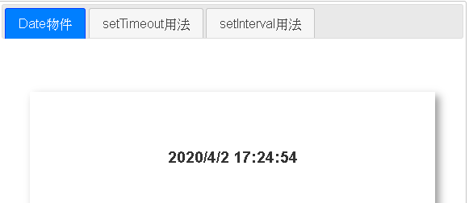

<div id="p1">

<div class="main-box">

<h3>

<script>

var now = new Date();

var s = `${now.getFullYear()}/${now.getMonth() + 1}/${now.getDate()}

${now.getHours()}:${now.getMinutes()}:${now.getSeconds()}`;

document.write(`${s}`);

</script>

</h3>

</div>

</div>

## setTimeout用法 (T06-01.html 2/3)

* setTimeout(function, milliseconds, param1, param2, ...) (指定時間過後執行指定的函式一次)
  + The setTimeout() method calls a function or evaluates an expression after a specified number of milliseconds.
  + Parameters
    - function
      * Required.
      * The function that will be executed
    - Milliseconds
      * Optional.
      * The number of milliseconds to wait before executing the code.
      * If omitted, the value 0 is used
    - param1, param2, ...
      * Optional. Additional parameters to pass to the function
    - Return Value:
      * A Number, representing the ID value of the timer that is set.
      * Use this value with the clearTimeout() method to cancel the timer
* 使用範例：T06-01.html 2/3

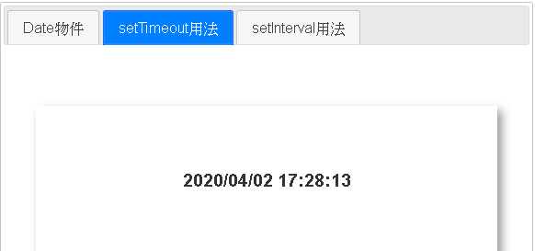

<div id="p2">

<div class="main-box">

<h3>

<span id="span1"></span>

<script>

function formatDigit(digit) {

return ("0" + digit).slice(- 2); //使用說明請參考附錄

}

function displayNowTime() {

var now = new Date();

var y = now.getFullYear(), m = formatDigit(now.getMonth() + 1),

d = formatDigit(now.getDate()), h = formatDigit(now.getHours()),

M = formatDigit(now.getMinutes()), s = formatDigit(now.getSeconds());

var s = `${y}/${m}/${d} ${h}:${M}:${s}`;

document.getElementById("span1").innerHTML = s;

setTimeout(function () { displayNowTime(); }, 1000);

}

setTimeout( function () { displayNowTime(); }, 0);

</script>

</h3>

</div>

</div>

## setInterval用法 (T06-01.html 3/3)

* setInterval(function, milliseconds, param1, param2, ...) (間隔時間重複執行指定的函式)
  + The setInterval() method calls a function or evaluates an expression at specified intervals (in milliseconds).
  + Parameters
    - function
      * Required.
      * The function that will be executed
    - milliseconds
      * Required.
      * The intervals (in milliseconds) on how often to execute the code.
      * If the value is less than 10, the value 10 is used
    - param1, param2, ...
      * Optional.
      * Additional parameters to pass to the function
    - Return Value:
      * A Number, representing the ID value of the timer that is set.
      * Use this value with the clearInterval() method to cancel the timer
* 使用範例：T06-01.html 3/3

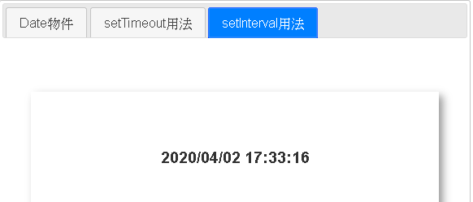

<div id="p3">

<div class="main-box">

<h3>

<span id="span2"></span>

<script>

function displayCurrentTime() {

var now = new Date();

var y = now.getFullYear(), m = formatDigit(now.getMonth() + 1),

d = formatDigit(now.getDate()), h = formatDigit(now.getHours()),

M = formatDigit(now.getMinutes()), s = formatDigit(now.getSeconds());

var s = `${y}/${m}/${d} ${h}:${M}:${s}`;

document.getElementById("span2").innerHTML = s;

}

setInterval(function () { displayCurrentTime(); }, 1000);

</script>

</h3>

</div>

</div>

# 附錄

## 使用Chrome「開發者工具」測試與除錯

### Console面板

* 在Google Chrome瀏覽器進行JavaScript程式除錯時，可以使用「開發人員工具」中的Console面板。
* 當網頁內的JavaScript程式出現錯誤時，Chorme會在Console上顯示紅色的錯誤訊息(error message)。
* 網頁程式開發人員也可以使用console.log()等API輸出程式當中的運算式的執行結果，以進行程式偵錯。

### Network面板

* 當用戶端的網頁欲傳送HTTP請求(Request)給網頁伺服器並等候其回應(Response)時，在程式的除錯上通常會使用「開發人員工具」的Network面板來查看HTTP請求與HTTP回應的標頭(headers)標頭與內容。
* 例如
  + 使用者在瀏覽器端瀏覽**Appendix1.html**頁面(程式碼如下)時，在姓名欄位輸入「小倩」後送出HTTP請求

<form action="WebServer1.aspx" method="get">

<label>

姓名 <input type="text" id="text1" name="username" size="20" value="小倩" />

</label>

<input type="submit" value="送出" />

</form>

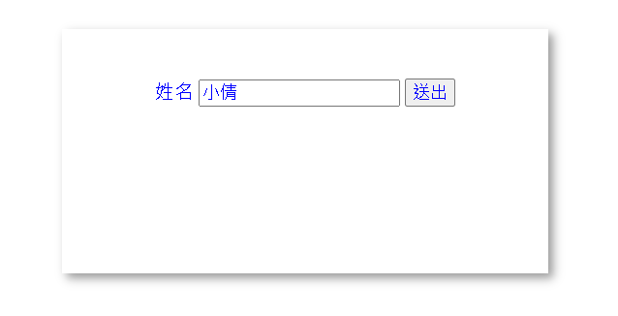

* + 瀏覽器實際上會發送下列HTTP「請求訊息 (Request Message)」

|  |
| --- |
| GET /WebServer1.aspx?username=%E5%B0%8F%E5%80%A9 HTTP/1.1  Host: localhost:55224  (略) |

* + 網頁伺服器在接到HTTP請求後會回應如下之HTTP「回應訊息(Response Message)」

|  |
| --- |
| HTTP/1.1 200 OK  Content-Type: text/html; charset=utf-8  Date: Tue, 27 Apr 2021 04:10:17 GMT  Content-Length: 421  (略)  <!DOCTYPE html>  <html>  <head>  <meta charset="utf-8" />  <title>Welcome</title>  <style>  .main-box {  margin: 50px auto;  width: 400px;  height: 200px;  padding: 50px;  box-shadow: 5px 5px 10px #999;  border: 1px solid #fff;  text-align: center;  font-size: 40px;  color: blue;  }  </style>  </head>  <body>  <div class="main-box">歡迎小倩 光臨</div>  </body>  </html> |

* + 最後瀏覽器在接到HTTP回應後將渲染(Render)如下之頁面

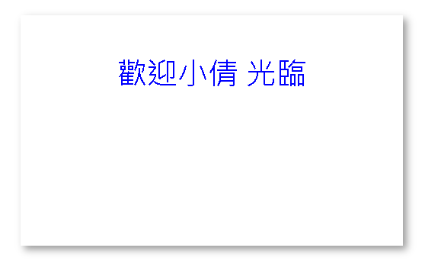

#### HTTP Request Message 與Response Message之格式

* HTTP Request Message格式

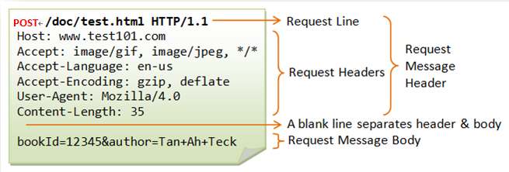

Request-Line = Method Request-URI HTTP-Version

* HTTP Response Message格式

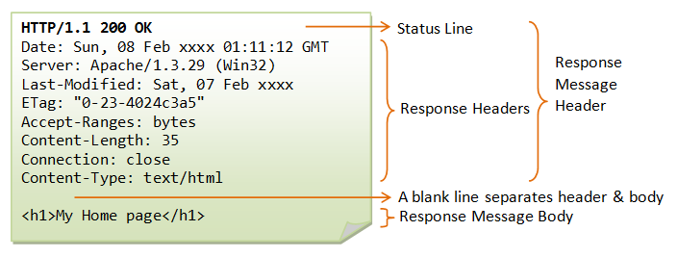

Status-Line = HTTP-Version Status-Code Reason-Phrase

#### 表單資料進行URL encoding (Percent-encoding)的規則

* + - The alphanumeric characters "a" through "z", "A" through "Z" and "0" through "9" remain the same.
    - The special characters ".", "-", "*", and "_" remain the same.
    - The space character " " is converted into a plus sign "+". (註: %20亦可)
    - All other characters are unsafe and are first converted into one or more bytes using some encoding scheme. Then each byte is represented by the 3-character string "%xy", where xy is the two-digit hexadecimal representation of the byte.

例如：

<input type='text' name='username' value='小甜甜 A9.*_-' /> 經過URL encoding (字元編碼：utf-8)之後產生之表單資料如下：

username=%E5%B0%8F%E7%94%9C%E7%94%9C+A9.*_-

## JSON

### 導論

* JSON(JavaScript Object Notation)是一種輕量級的資料交換語言，以文字為基礎，且易於讓人閱讀。
* 儘管JSON是Javascript程式語言的一個子集，但JSON是獨立於語言的文字格式，並且採用了類似於C語言家族的一些習慣。
* JSON的官方MIME類型是application/json，副檔名是.json。
* JSON支援的資料型別有：
  + Number
  + String
    - 須以雙引號包圍
  + Boolean
  + Array
    - 須使用JavaScript的Array literal語法表示
  + Object
    - 須使用JavaScript的Object literal語法表示
    - 屬性名稱須以雙引號包圍
  + null
* JSON最常用兩個資料結構：
  + Object
  + Array
* JSON格式範例：

{

"firstName": "John",

"lastName": "Smith",

"isAlive": true,

"age": 25,

"height_cm": 197.6,

"address": {

"streetAddress": "21 2nd Street",

"city": "New York",

"state": "NY",

"postalCode": "10021-3100"

},

"phoneNumbers": [

{

"type": "home",

"number": "212 555-1234"

},

{

"type": "office",

"number": "646 555-4567"

}

],

"children": [],

"spouse": null

}

### JavaScript常用JSON API

* JSON.parse(jsonString )
  + 解析 JSON字串並傳回解析後所得的JavaScript的String、Number、Boolean、Null、Object或Array值
  + 參數：
    - jsonString：well-formed JSON字串
  + 範例：

<script>

var jsonStr = `[{ "name": "mary", "age": 25 },{ "name": "kitty", "age": 18 }]`;

var ary = JSON.parse(jsonStr);

var s = "";

for (let index in ary) {

for (let prop in ary[index]) {

s += `${prop}=${ary[index][prop]} `;

}

s += `<hr/>`;

}

document.write(`${s}`);

</script>

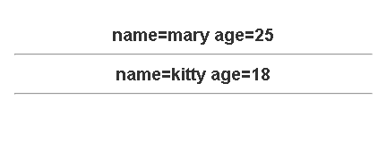

* JSON.stringify(javascriptValue )
  + 將JavaScript value轉成JSON格式字串
  + 參數：
    - JavaScipt Value (String、Number、Boolean、Null、Object、Array)
  + 回傳值：
    - JSON格式字串
  + 範例：

<script>

var array = [{ name: 'mary', age: 25 }, { name: 'kitty', age: 18 }];

document.write(`JSON.stringify(array)=${JSON.stringify(array)}<hr/>`);

</script>

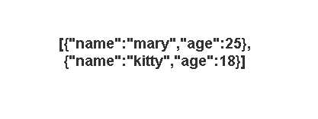

## 字串(String)常用方法

### str.substring(indexStart[, indexEnd]) 取子字串

* The substring() method returns the part of the string between the start and end indexes, or to the end of the string.
* Parameters
  + indexStart
    - The index of the first character to include in the returned substring.
    - Any argument value that is less than 0 or greater than stringName.length is treated as if it were 0 and stringName.length, respectively.
  + indexEnd Optional
    - The index of the first character to exclude from the returned substring.
* Return value
  + A new string containing the specified part of the given string.

### str.split([separator]) 將字串切割成字串陣列

* The split() method divides a String into an ordered set of substrings, puts these substrings into an array, and returns the array. The division is done by searching for a pattern; where the pattern is provided as the first parameter in the method's call.
* Parameters
  + separator Optional
    - The pattern describing where each split should occur.
    - The separator can be a simple string or it can be a regular expression.
    - If separator is omitted or does not occur in str, the returned array contains one element consisting of the entire string.
* Return value
  + An Array of strings, split at each point where the separator occurs in the given string.

### str.charAt(index) 取指定位置的單一字元的字串

* The String object's charAt() method returns a new string consisting of the single UTF-16 code unit located at the specified offset into the string.
* Parameters
  + index
    - An integer between 0 and 1-less-than the length of the string.
    - If the index cannot be converted to the integer or no index is provided, the default is 0, so the first character in of str is returned.
* Return value
  + A string representing the character (exactly one UTF-16 code unit) at the specified index.
  + If index is out of range, charAt() returns an empty string.

### str.indexOf(searchValue [, fromIndex]) 取指定子字串的位置

* The indexOf() method returns the index within the calling String object of the first occurrence of the specified value, starting the search at fromIndex. Returns -1 if the value is not found.
* Parameters
  + searchValue
    - The string value to search for.
  + fromIndex Optional
    - An integer representing the index at which to start the search. Defaults to 0.
* Return value
  + The index of the first occurrence of searchValue, or -1 if not found.

### str.slice(beginIndex[, endIndex]) 取字串切片

* The slice() method extracts a section of a string and returns it as a new string, without modifying the original string.
* Parameters
  + beginIndex
    - The zero-based index at which to begin extraction. If negative, it is treated as str.length + beginIndex. (For example, if beginIndex is -3 it is treated as str.length - 3.)
    - If beginIndex is greater than or equal to str.length, slice() returns an empty string.
  + endIndex Optional
    - The zero-based index before which to end extraction. The character at this index will not be included.
    - If endIndex is omitted, slice() extracts to the end of the string. If negative, it is treated as str.length + endIndex. (For example, if endIndex is -3 it is treated as str.length - 3.)
* Return value
  + A new string containing the extracted section of the string.

### 使用範例

<script>

var s = "Welcome to JavaScript!";

document.write(`s=${s}<br/>`);

document.write(`s.substring(0,7)=${s.substring(0, 7)}<br/>`);

document.write(`s.split(' ')=${s.split(' ')}<br/>`);

document.write(`s.charAt(0)=${s.charAt(0)}<br/>`);

document.write(`s.indexOf("Java")=${s.indexOf("Java")}<br/>`);

document.write(`"012".slice(-2)=${"012".slice(-2)}<br/>`);

</script>

